安佑集团
产品追溯管理后台
操作文档V1.0

2016/6/18

目录
登录 2
登录 2
仓库切换 2
修改密码 3
管理员管理 3
管理员列表 3
添加管理员 4
修改管理员信息 4
重置管理员密码 5
权限管理 5
权限列表 5
权限添加 6
权限编辑 6
角色管理 6
角色列表 6
角色添加 7
角色编辑 7
商品管理 8
属性管理 8
属性添加 8
属性编辑 9
商品列表 9
商品添加 10
商品编辑 10

登录

登录
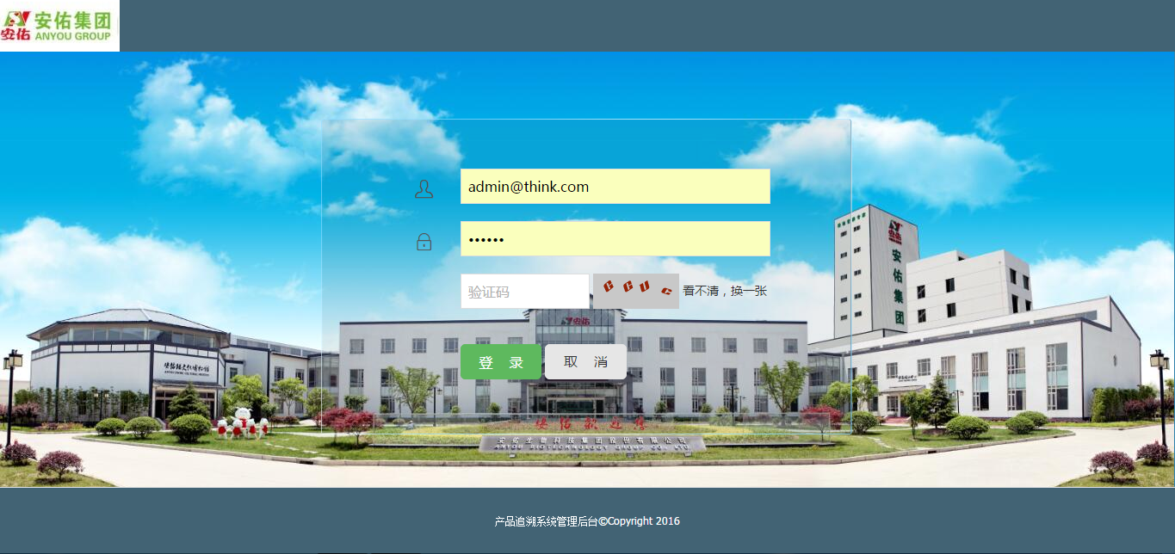

仓库切换
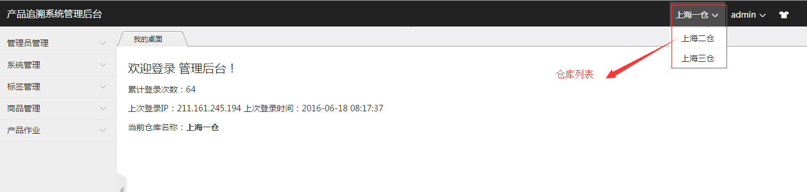

修改密码
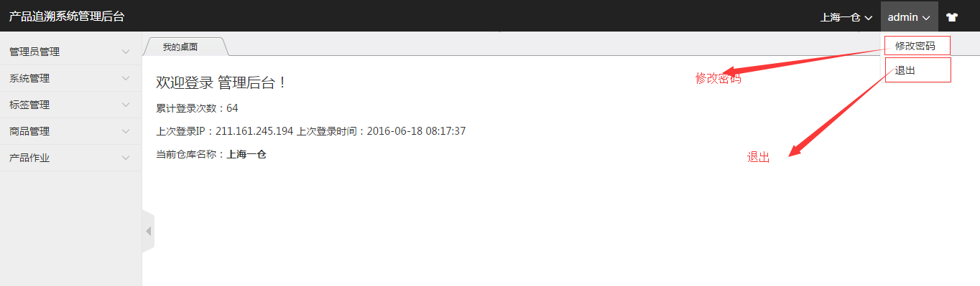
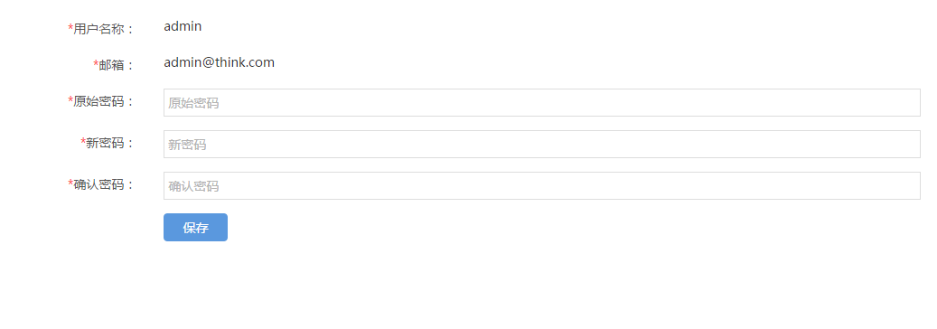

管理员管理
一个管理员可以同时拥有多个角色。当一个管理员拥有多个角色时、他拥有这些角色的所有权限

管理员列表
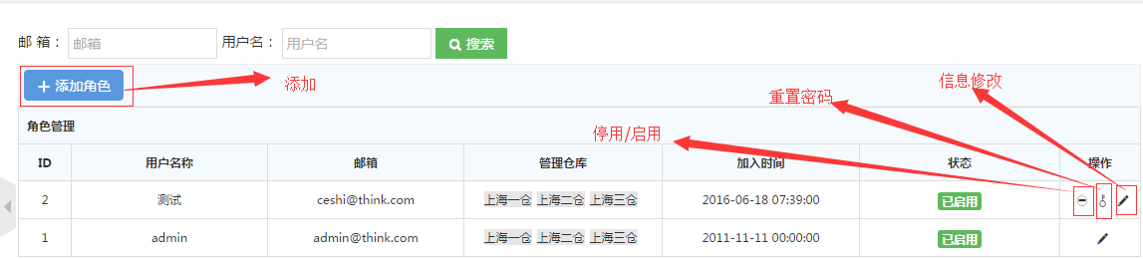

添加管理员
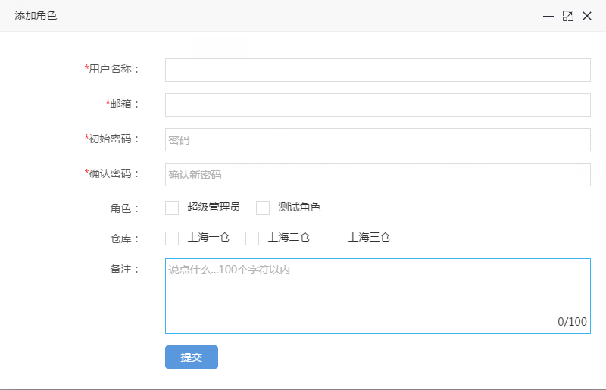

修改管理员信息
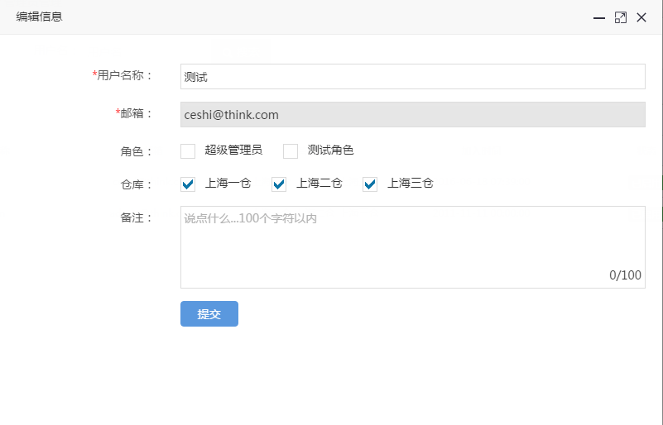

重置管理员密码
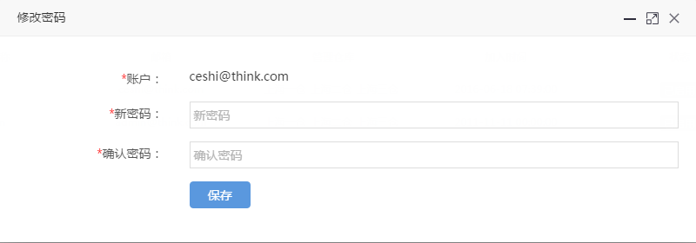

权限管理

权限列表
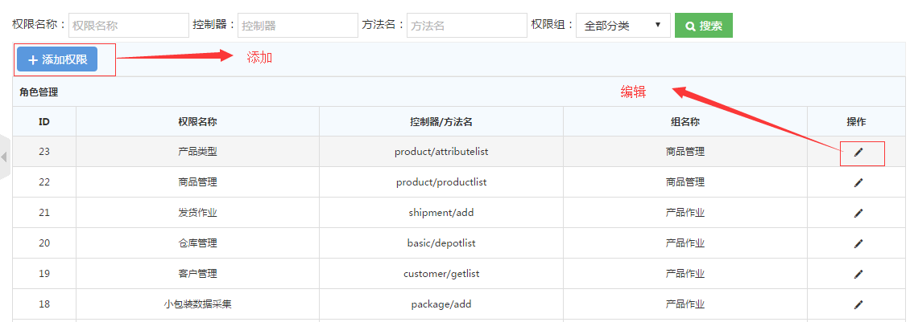

权限添加
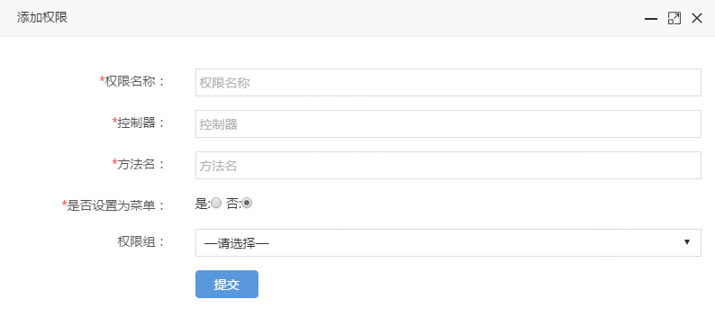

权限编辑
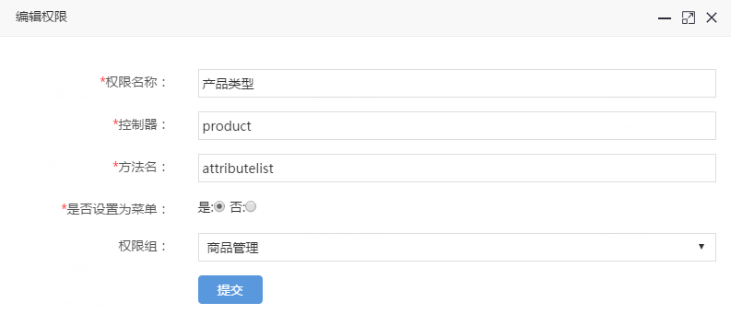

角色管理

角色列表
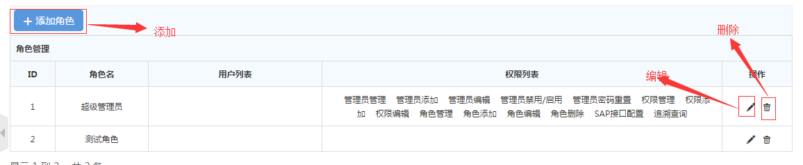

角色添加
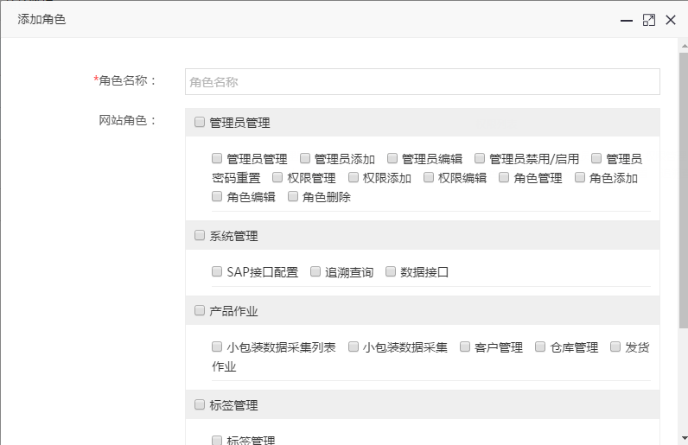

角色编辑
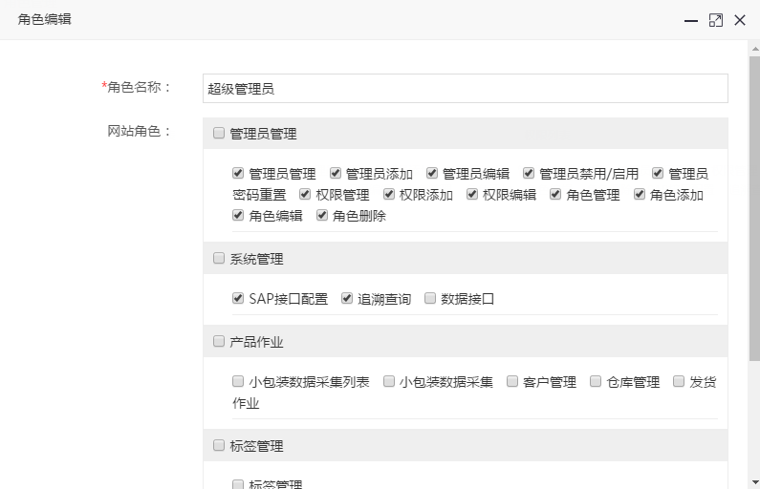

商品管理

属性管理
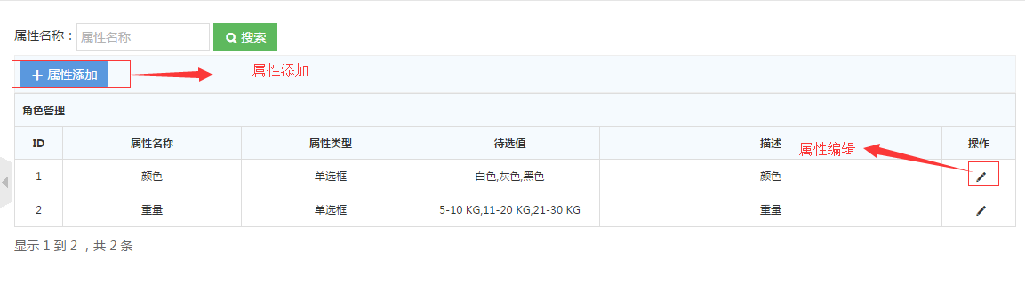

属性添加
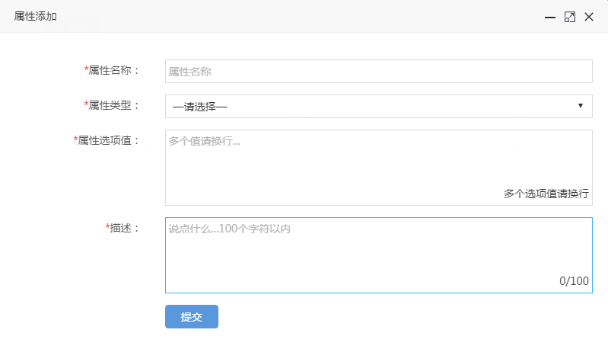

属性编辑
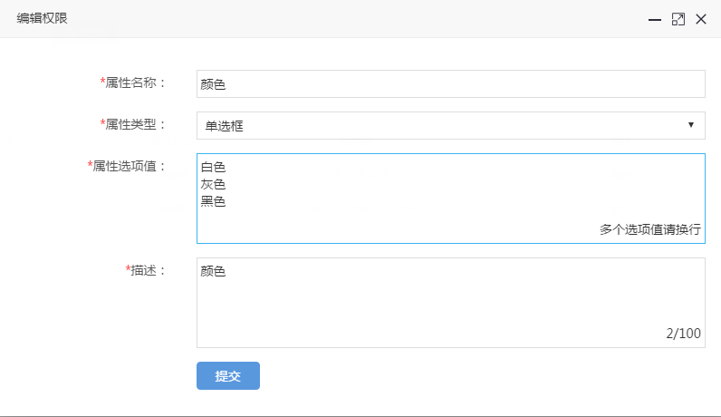

商品列表
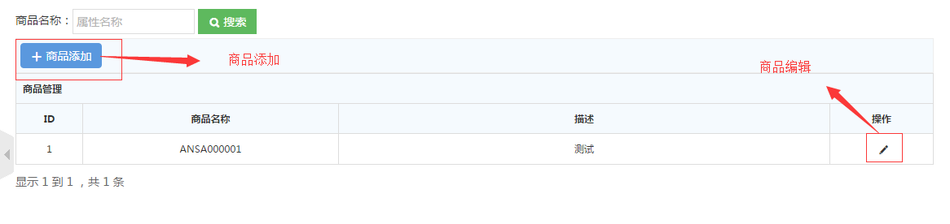

商品添加
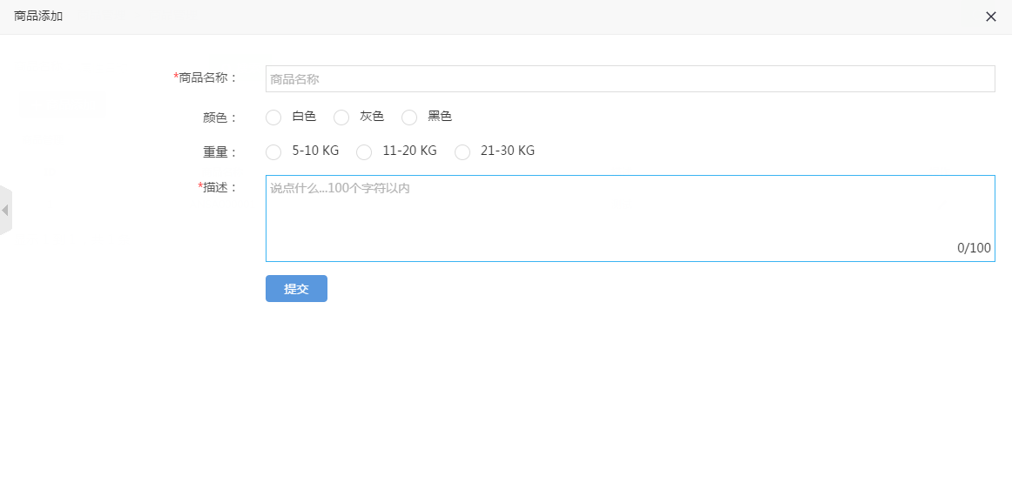

商品编辑
